**Родионова Валентина Андреевна**

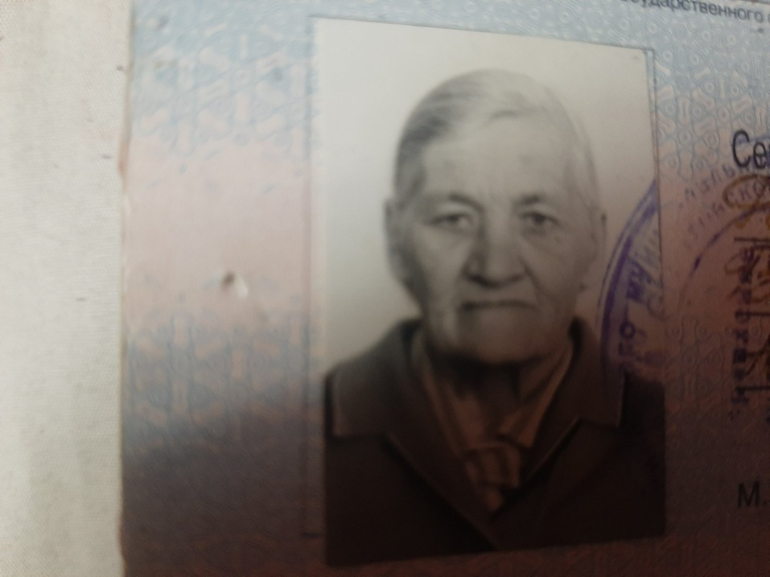

Родионова Валентина Андреевна родилась 14 января 1924 года в Саратовском районе, селе Елховка.

В их многодетной семье было 4 детей: три девочки - Валентина, Нина, Елена и брат Виктор. Отец Валентины ушел на фронт, а мать с детьми осталась в селе. Валентина была старшей в семье и ей пришлось кормить семью. Семнадцатилетней девчонкой она пошла работать на тракторе. Опыта обращения с техникой у нее не было, но она быстро научилась. Ей очень нравилась ее работа. Вместе с другими односельчанами она на тракторе вспахивала землю, сеяла зерно и собирала урожай. Так она работала в течение всей войны.

В это тяжелое время в стране не хватало продовольствия и продукты выдавали по карточкам. Валентина Андреевна рассказывала случай, когда в то голодное время она пошла за хлебом и по дороге домой, не выдержав приступа голода, съела полученный хлеб. И влетело же ей за это от матери. Но все закончилось благополучно.

Валентина Андреевна за свой нелегкий труд в военное время была награждена множеством наград. Валентина Андреевна умерла 13 мая 2013 года.

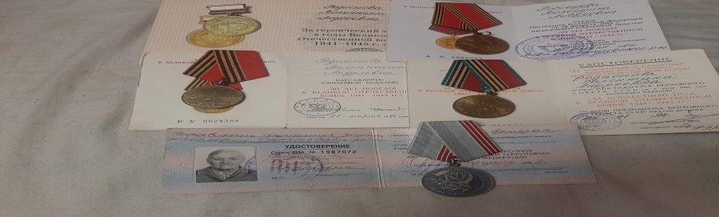

Выполнила: Сидорова Анастасия, 4 «В» класс